Dietetyk Łódź
Łódzkie Centrum Medyczne Multiclinic oferuje szereg diagnostyk, konsultacji i zabiegów. Jednym z lekarzy tam pracujących jest <b>dietetyk Łódź</b>, który oferuje wysokiej jakości usługi.

Dietetyk Łódź - specjalista w swojej dziedzinie
Multiclinic to doskonałe miejsce dla osób, które szukają pomocy w związku ze swoim zdrowiem. Dietetyk Łódź to jeden ze specjalistów pracujących w tej placówce. Wszyscy z nich mają ogromne doświadczenie i wiedzę. Specjalizują się w danych dla siebie obszarach medycyny.

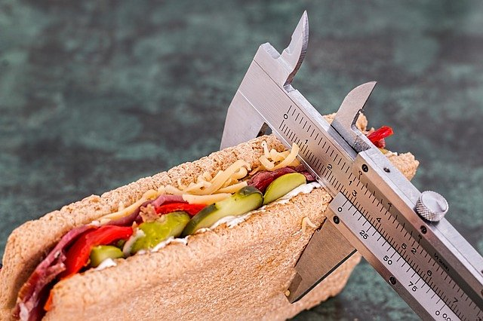
Dlaczego warto wybrać Multiclinic?
Łódzkie Centrum Medyczne to placówka bardzo przyjaźnie nastawiona na pacjentów. Personel jest tam na bieżąco szkolony, aby zachować najwyższą jakość usług. W placówce stosowane są najnowocześniejsze rozwiązania dla zdrowia i piękna pacjenta. Dietetyk Łódź to jeden z lekarzy, który przyjmuje tam raz w tygodniu. Dlatego konsultacje lekarskie należy umawiać z wyprzedzeniem.
Kilka słów o dietetyku w Multiclinic
Dietetyk Łódź to jeden ze specjalistów w Centrum Medycznym. Specjalizuje się w leczeniu chorób dieto-zależnych i redukcji masy ciała. Co więcej, lekarz specjalizuje się w chorobach zapalnych przewodu pokarmowego, zaburczenia trawienia, alergii i nietolerancji pokarmowych. Jego głównym zadaniem jest konsultacja żywieniowa na podstawie analizy składu ciała, którą pacjent wykonuje przed wizytą. Lekarz ustala także plany żywieniowe.
Lekarz pomoże ustalić prawidłowy plan żywienia pacjenta. Pomoże mu pozbyć się otyłości oraz niedowagi.

